Documento de Funcionalidades
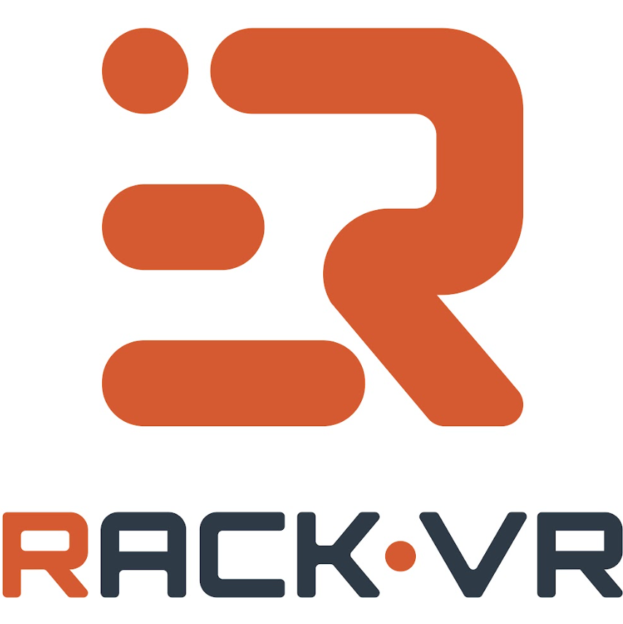

Elaborado para:

Invoke

Tabla de Contenido

1. Introducción 5
1.1. Propósito del documento 5
1.2. Alcance del documento 5
1.3. Audiencia objetivo 6
1.4. Definiciones y términos 7
2. Descripción General de RackVR 7
2.1. ¿Qué es RackVR? 7
2.2. Problema que resuelve 7
2.3. Casos de uso principales 8
2.4. Beneficios del sistema 8
2.5. Características principales 9
3. Arquitectura General del Sistema 10
3.1. Visión de arquitectura 10
3.2. Componentes principales 11
3.3. Flujo de funcionamiento del sistema 12
3.4. Diagrama de arquitectura 14
4. Componentes Tecnológicos Integrados 15
4.1. Base de datos (PostgreSQL) 15
4.2. Sistema de autenticación (Keycloak) 15
4.3. Virtualización (libvirt / KVM) 16
4.4. Consola remota (noVNC) 16
4.5. Backend del sistema 17
4.6. Frontend del sistema 17
4.7. APIs del sistema 18
5. Funcionalidades del Sistema 18
5.1. Gestión de Usuarios 19
5.1.1. Autenticación y Autorización 19
5.1.2. Gestión de Sesiones 19
5.2. Gestión de Infraestructura 20
5.2.1. Administración de Datacenters 20
5.2.2. Administración de Clusters 20
5.2.3. Administración de Hosts de Virtualización 21
5.3. Monitoreo de Estado e Infraestructura 21
5.3.1. Monitoreo de Hosts 21
5.3.2. Panel de Salud del Sistema 22
5.3.3. Estadísticas en Tiempo Real 22
5.4. Gestión de Máquinas Virtuales 22
5.4.1. Creación y Configuración de Máquinas Virtuales 22
5.4.2. Control del Ciclo de Vida de las VMs 23
5.5. Gestión de Almacenamiento 23
5.5.1. Administración de Datastores 23
5.5.2. Gestión de Discos Virtuales 23
5.6. Gestión de Redes Virtuales 24
5.6.1. Administración de Redes 24
5.6.2. Asignación de Interfaces de Red 24
5.7. Administración de Imágenes ISO 24
5.8. Acceso Remoto a Máquinas Virtuales 25
5.8.1. Consola Remota mediante noVNC 25
5.8.2. Proxy VNC 25
5.9. Registro de Auditoría y Trazabilidad 25
5.9.1. Consulta de Registros de Auditoría 26
5.10. Tareas Programadas y Automatización 26
5.11. API REST y Documentación Interactiva 26
5.12 Panel de Administración 27
5.12. Seguridad y Cifrado 27
6. Seguridad 28
6.1. Autenticación 28
6.1.1. Flujo de autenticación 28
6.1.2. Validación de tokens 29
6.1.1. Seguridad de credenciales 29
6.2. Autorización basada en roles 30
6.1.2. Modelos de roles 30
6.1.3. Control de autorización en servicios 30
6.3. Seguridad de la infraestructura 31
6.1.4. Conexiones SSH seguras 31
6.1.5. Conexiones libvirt seguras 31
6.1.6. Validación de comandos remotos 31
6.1.7. Protección de datos en base de datos 31
6.1.8. Validación de datos de entrada 32
7. Requisitos Técnicos 32
7.1. Requisitos de infraestructura 32
7.2. Requisitos de instalación 32
7.3. Dependencias tecnológicas 33
8. Roadmap / Funcionalidades futuras 33
8.1. Q1 – MVP (Producto Mínimo Viable) 33
8.1.1. Gobernanza 33
8.1.2. Mejoras 33
8.1.3. Innovación 33
8.2. Q2 – Eficiencia Operacional 34
8.2.1. Gobernanza 34
8.2.2. Mejoras 34
8.2.3. Innovación 34
8.3. Q3 – Automatización 34
8.3.1. Gobernanza 34
8.3.2. Mejoras 34
8.3.3. Innovación 35
8.4. Q4 – Evolución y Autoservicio 35
8.4.1. Gobernanza 35
8.4.2. Mejoras 35
8.4.3. Innovación 35

Introducción

Propósito del documento
El presente documento tiene como propósito describir de forma clara y estructurada las funcionalidades, objetivos y capacidades del sistema RackVR, proporcionando una visión general de su funcionamiento, arquitectura y alcance.
Este documento busca servir como referencia para comprender el valor del sistema, sus principales componentes y las funcionalidades disponibles para la gestión de infraestructura virtualizada. Además, permite alinear a los distintos equipos involucrados (técnicos, operativos y comerciales) respecto a las capacidades actuales de la plataforma y su propuesta de valor.
Asimismo, este documento servirá como base para la generación de material de difusión del producto, documentación técnica complementaria y soporte para presentaciones comerciales o demostraciones del sistema.

Alcance del documento
Este documento describe el alcance funcional y conceptual del sistema RackVR, incluyendo los principales módulos que componen la plataforma, sus funcionalidades y los beneficios que entrega para la administración de entornos virtualizados basados en KVM/libvirt.
El sistema tiene como objetivo principal proporcionar una plataforma que permita gestionar, centralizar y monitorear máquinas virtuales distribuidas en múltiples hosts o hipervisores, entregando una vista unificada para la administración de la infraestructura.
Dentro del alcance del sistema se incluyen funcionalidades como:
- Gestión centralizada de hosts o hipervisores.
- Inventario y administración del ciclo de vida de máquinas virtuales.
- Gestión de almacenamiento, redes virtuales y recursos asociados.
- Administración de imágenes ISO y plantillas para despliegue de máquinas virtuales.
- Monitoreo del estado de hosts y máquinas virtuales.
- Registro de auditoría y trazabilidad de acciones.
- Control de acceso basado en roles y permisos.
- Interfaz gráfica web centralizada y API para integraciones externas.
El sistema está diseñado para operar en entornos basados en Linux y tecnologías de virtualización KVM/QEMU, utilizando herramientas estándar de gestión como libvirt, permitiendo su despliegue en diferentes entornos de infraestructura.

Audiencia objetivo
Este documento está dirigido a distintos perfiles que interactúan directa o indirectamente con el sistema RackVR.
Entre los principales grupos de interés se encuentran:
- Administradores de infraestructura
Responsables de la gestión y operación de la infraestructura virtualizada. Utilizan el sistema para administrar hosts, máquinas virtuales, redes, almacenamiento y configuraciones del sistema.
- Operadores del sistema
Usuarios encargados de la operación diaria de la plataforma, incluyendo el monitoreo del estado de los recursos, ejecución de tareas operativas y gestión del ciclo de vida de las máquinas virtuales.
- Auditores y responsables de cumplimiento
Usuarios con interés en revisar los registros de auditoría, analizar eventos del sistema y verificar el cumplimiento de políticas de seguridad y control operativo.
- Equipos de arquitectura y desarrollo
Profesionales encargados de comprender la arquitectura del sistema, sus componentes tecnológicos y la forma en que se integran las distintas funcionalidades.
- Áreas comerciales o de producto
Equipos que requieren comprender las capacidades del sistema para la generación de material comercial, demostraciones del producto o presentaciones a clientes.

Definiciones y términos

Descripción General de RackVR

¿Qué es RackVR?
RackVR es una plataforma de administración centralizada de infraestructura virtualizada que permite gestionar y operar máquinas virtuales distribuidas en múltiples hosts o hipervisores basados en tecnologías KVM/QEMU.
El sistema proporciona una interfaz gráfica web centralizada e intuitiva que permite visualizar, controlar y administrar los recursos de virtualización desde un único punto de acceso, evitando la necesidad de realizar operaciones manuales en cada host de forma independiente.
RackVR integra diversas tecnologías de virtualización y gestión de infraestructura, permitiendo realizar operaciones sobre hosts, máquinas virtuales, redes y almacenamiento, así como mantener un inventario actualizado de los recursos disponibles en la infraestructura.
La plataforma está diseñada para simplificar la operación de entornos virtualizados, mejorar la visibilidad del estado de los recursos y facilitar el control del ciclo de vida de las máquinas virtuales dentro de una infraestructura distribuida.

Problema que resuelve
En muchos entornos de virtualización basados en KVM, la administración de hosts y máquinas virtuales se realiza de manera descentralizada, utilizando herramientas individuales o acceso directo a cada servidor mediante línea de comandos.
Este enfoque genera diversos desafíos operativos, tales como:
- Falta de visibilidad centralizada de la infraestructura.
- Dificultad para administrar múltiples hosts de manera eficiente.
- Mayor tiempo operativo para tareas de gestión.
- Riesgo de errores por administración manual.
- Falta de trazabilidad y control sobre las acciones ejecutadas.
RackVR surge como una solución que permite centralizar la gestión de múltiples hosts KVM y sus máquinas virtuales, proporcionando una plataforma que simplifica la administración, mejora la visibilidad de la infraestructura y permite un control más eficiente de los recursos disponibles.

Casos de uso principales
RackVR está diseñado para ser utilizado en distintos escenarios donde se requiera administrar infraestructura virtualizada de forma centralizada.
Entre los principales casos de uso se encuentran:
- Administración centralizada de hosts de virtualización
Permite registrar y gestionar múltiples hosts KVM desde una única plataforma, facilitando su monitoreo y administración.
- Gestión del ciclo de vida de máquinas virtuales
Permite crear, configurar, iniciar, detener, reiniciar o eliminar máquinas virtuales, así como controlar los recursos asignados a cada una de ellas.
- Monitoreo de infraestructura virtualizada
Entrega visibilidad sobre el estado de hosts, máquinas virtuales, almacenamiento y redes, facilitando la detección de fallos o problemas operativos.
- Despliegue de máquinas virtuales desde plantillas o imágenes
Facilita la creación rápida de nuevas máquinas virtuales mediante el uso de imágenes ISO o plantillas previamente definidas.
- Auditoría y control de acciones del sistema
Permite registrar y revisar las acciones realizadas por los usuarios dentro del sistema, facilitando la trazabilidad y el cumplimiento de políticas operativas.

Beneficios del sistema
La implementación de RackVR permite mejorar significativamente la gestión de infraestructura virtualizada al proporcionar diversas ventajas operativas.
Entre los principales beneficios se encuentran:
- Centralización de la administración
Permite gestionar múltiples hosts y máquinas virtuales desde una única plataforma.
- Mejora en la visibilidad de la infraestructura
Entrega una visión clara del estado de los recursos, facilitando el monitoreo y la toma de decisiones.
- Reducción del tiempo operativo
Automatiza y simplifica tareas administrativas que normalmente requieren intervención manual en múltiples sistemas.
- Control del ciclo de vida de las máquinas virtuales
Permite administrar de forma estructurada todas las etapas de operación de una máquina virtual.
- Trazabilidad y auditoría de acciones
Registra las operaciones realizadas dentro del sistema, permitiendo identificar responsables y analizar eventos históricos.
- Mejor aprovechamiento de los recursos de infraestructura
Facilita la administración eficiente de CPU, memoria, almacenamiento y redes disponibles en los hosts.

Características principales
RackVR incorpora un conjunto de funcionalidades diseñadas para facilitar la administración y operación de infraestructuras virtualizadas.
Entre sus principales características se encuentran:
- Gestión centralizada de hosts de virtualización.
- Inventario unificado de máquinas virtuales.
- Operaciones completas sobre máquinas virtuales (encendido, apagado, reinicio, pausa y eliminación).
- Gestión de recursos de infraestructura, incluyendo CPU, memoria, almacenamiento y redes.
- Administración de imágenes ISO y plantillas para despliegue de VMs.
- Gestión de redes virtuales y almacenamiento.
- Monitoreo del estado de hosts y máquinas virtuales.
- Sistema de auditoría y trazabilidad de acciones.
- Control de acceso basado en roles y permisos.
- Interfaz gráfica web centralizada e intuitiva.
- API REST para integraciones externas.
Estas capacidades permiten que RackVR funcione como una plataforma integral para la administración de entornos de virtualización basados en KVM.

Arquitectura General del Sistema

Visión de arquitectura
RackVR está diseñado bajo una arquitectura modular y distribuida, orientada a la administración centralizada de infraestructuras virtualizadas basadas en KVM/libvirt.
El sistema se compone de una plataforma central que actúa como plano de control, desde donde se gestionan y monitorean múltiples hosts de virtualización. Estos hosts constituyen el plano de ejecución, donde se ejecutan las máquinas virtuales y se realizan las operaciones de virtualización.
La arquitectura se organiza en tres capas principales:
- Capa de presentación (Frontend)
Proporciona la interfaz gráfica web mediante la cual los usuarios interactúan con el sistema. Desde esta interfaz se pueden visualizar recursos, ejecutar operaciones sobre máquinas virtuales y administrar la infraestructura.
- Capa de servicios (Backend / API)
Implementa la lógica de negocio del sistema y expone una API REST que permite gestionar los recursos de la plataforma. Esta capa se encarga de coordinar las operaciones entre la base de datos, los servicios de autenticación y los hosts de virtualización.
- Capa de infraestructura
Corresponde a los hosts de virtualización y servicios externos que permiten la ejecución de las máquinas virtuales, incluyendo tecnologías como libvirt, KVM, QEMU y acceso remoto mediante SSH.
Esta arquitectura permite mantener una separación clara entre la gestión del sistema y la ejecución de las cargas virtualizadas, facilitando la escalabilidad, mantenibilidad y extensibilidad de la plataforma.

Componentes principales
La arquitectura de RackVR se compone de los siguientes componentes principales:
- Frontend Web
Aplicación web desarrollada con React y TypeScript, que proporciona una interfaz gráfica centralizada para la administración de la infraestructura virtualizada.
- Backend de servicios
Servicio desarrollado en Python utilizando FastAPI, encargado de implementar la lógica de negocio del sistema, exponer la API REST y coordinar las operaciones sobre los recursos de virtualización.
- Base de datos
Sistema de persistencia basado en PostgreSQL, encargado de almacenar la información del sistema, incluyendo usuarios, inventario de infraestructura, configuraciones, auditoría y registros operativos.
- Sistema de autenticación y autorización
Servicio basado en Keycloak, encargado de gestionar la autenticación de usuarios, emisión de tokens y control de acceso basado en roles.
- Sistema de virtualización
Infraestructura basada en KVM/QEMU gestionada mediante libvirt, que permite la creación, administración y ejecución de máquinas virtuales en los hosts registrados.
- Consola remota de máquinas virtuales
Implementada mediante noVNC y Websockify, permitiendo acceder a las consolas gráficas de las máquinas virtuales directamente desde el navegador web.
- Sistema de conectividad remota
Conexiones seguras mediante SSH, utilizadas por el backend para ejecutar operaciones remotas sobre los hosts de virtualización.
- Sistema de tareas programadas
Componente encargado de ejecutar tareas periódicas como sincronización de estado, monitoreo de hosts o ejecución de procesos automáticos, utilizando herramientas como APScheduler.

Flujo de funcionamiento del sistema
El funcionamiento general del sistema sigue un flujo basado en la interacción entre el usuario, el backend de servicios y la infraestructura de virtualización.
- Acceso al sistema
El usuario accede a la interfaz web del sistema mediante el navegador. El proceso de autenticación se realiza mediante Keycloak, que valida las credenciales y emite un token de acceso.
- Interacción con la plataforma
Una vez autenticado, el usuario interactúa con la interfaz gráfica del sistema para visualizar recursos o ejecutar operaciones sobre la infraestructura.
- Comunicación con la API
Las acciones realizadas desde el frontend se envían al backend mediante llamadas asíncronas a la API REST del sistema.
- Procesamiento de la lógica de negocio
El backend válida la solicitud, verifica los permisos del usuario y ejecuta la lógica correspondiente utilizando los servicios internos del sistema.
- Persistencia y consulta de datos
Cuando es necesario, el backend consulta o actualiza información almacenada en la base de datos PostgreSQL mediante el ORM SQLAlchemy.
- Interacción con los hosts de virtualización
Para ejecutar operaciones sobre las máquinas virtuales, el backend se conecta a los hosts remotos mediante SSH y utiliza libvirt para controlar las instancias virtualizadas.
- Actualización del estado del sistema
Una vez completada la operación, el backend actualiza el estado del recurso en la base de datos y devuelve la respuesta al frontend.
- Visualización del resultado
El frontend actualiza la interfaz del usuario reflejando los cambios realizados en la infraestructura.
Este flujo permite mantener una gestión centralizada y segura de la infraestructura virtualizada, garantizando trazabilidad, control de acceso y visibilidad del estado de los recursos.

Diagrama de arquitectura
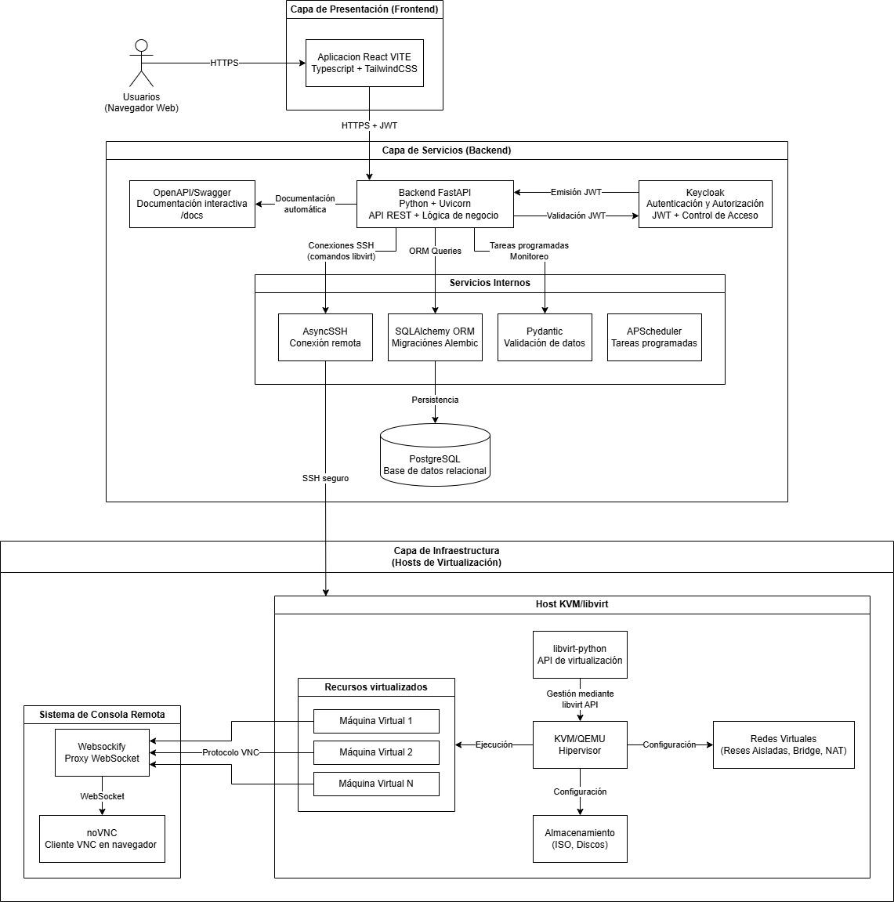

A nivel conceptual, la arquitectura del sistema puede representarse mediante los siguientes componentes principales:
- Usuarios accediendo a la plataforma mediante un navegador web.
- Interfaz web desarrollada en React que actúa como punto de interacción.
Backend de servicios desarrollado en FastAPI que expone la API REST del sistema.
- Sistema de autenticación Keycloak encargado de validar identidades y emitir tokens.
- Base de datos PostgreSQL utilizada para almacenar información del sistema y metadatos.
- Infraestructura de virtualización basada en hosts KVM/libvirt.
- Consola remota basada en noVNC, que permite acceder a las máquinas virtuales desde el navegador.
El backend actúa como componente central de orquestación, coordinando la comunicación entre la interfaz de usuario, los servicios de autenticación, la base de datos y los hosts de virtualización.

Componentes Tecnológicos Integrados
RackVR integra diversas tecnologías que permiten implementar las capacidades de gestión, virtualización, seguridad y acceso remoto necesarias para la administración de infraestructura virtualizada.

Base de datos (PostgreSQL)
El sistema utiliza PostgreSQL como motor de base de datos relacional para el almacenamiento persistente de la información del sistema.
En esta base de datos se almacenan:
- Información de infraestructura (datacenters, clusters, hosts).
- Inventario de máquinas virtuales.
- Configuraciones del sistema.
- Registros de auditoría y eventos.
- Información operativa del sistema.
El acceso a la base de datos se realiza mediante SQLAlchemy, que actúa como ORM para mapear las entidades del sistema a estructuras relacionales.
Además, el sistema utiliza Alembic para la gestión de migraciones del esquema de base de datos, permitiendo versionar los cambios estructurales y mantener consistencia entre entornos.

Sistema de autenticación (Keycloak)
RackVR utiliza Keycloak como sistema de autenticación y autorización.
Keycloak permite:
- Gestionar identidades de usuarios.
- Implementar autenticación segura mediante estándares modernos.
- Emitir tokens JWT para autenticación en las APIs.
- Implementar control de acceso basado en roles.

El backend valida los tokens emitidos por Keycloak para garantizar que solo los usuarios autenticados y autorizados puedan acceder a las funcionalidades del sistema.

Virtualización (libvirt / KVM)
La virtualización de la infraestructura se basa en tecnologías KVM y QEMU, gestionadas mediante la librería libvirt.
libvirt permite al sistema interactuar con los hipervisores para realizar operaciones como:
- Creación de máquinas virtuales.
- Inicio y detención de instancias.
- Configuración de recursos (CPU, memoria, almacenamiento).
- Gestión de redes virtuales.
- Creación y restauración de snapshots.
El backend utiliza la librería libvirt-python para ejecutar estas operaciones desde el sistema central.

Consola remota (noVNC)
El sistema incorpora acceso remoto a las consolas de las máquinas virtuales mediante noVNC.
noVNC permite visualizar la interfaz gráfica de una máquina virtual directamente desde el navegador web, utilizando el protocolo VNC encapsulado sobre WebSockets.
Para habilitar esta funcionalidad, el sistema utiliza Websockify, que actúa como puente entre el protocolo VNC utilizado por las máquinas virtuales y las conexiones WebSocket utilizadas por los navegadores.
Esto permite a los usuarios acceder a las consolas de las máquinas virtuales sin necesidad de instalar software adicional.

Backend del sistema
El backend de RackVR está desarrollado en Python utilizando el framework FastAPI.
Este componente es responsable de:
- Implementar la lógica de negocio del sistema.
- Gestionar la comunicación con la base de datos.
- Interactuar con los hosts de virtualización.
- Validar autenticación y autorización de usuarios.
- Exponer la API REST utilizada por el frontend.
El backend utiliza diversas librerías complementarias, entre ellas:
- Pydantic para validación y serialización de datos.
- SQLAlchemy para el acceso a base de datos.
- asyncssh para conexiones remotas a hosts.
- APScheduler para ejecución de tareas programadas.
La aplicación se ejecuta mediante el servidor ASGI Uvicorn, permitiendo un manejo eficiente de operaciones asíncronas.

Frontend del sistema
El frontend del sistema está desarrollado utilizando React VITE con TypeScript, permitiendo construir una Single Page Application (SPA) moderna y modular.
Este componente proporciona la interfaz gráfica que permite a los usuarios:
- Visualizar la infraestructura virtualizada.
- Administrar hosts y máquinas virtuales.
- Monitorear recursos.
- Ejecutar operaciones sobre la infraestructura.

Para el diseño de la interfaz se utiliza TailwindCSS, lo que permite construir interfaces responsivas, consistentes y altamente configurables.
El frontend se comunica con el backend mediante llamadas a la API REST del sistema.

APIs del sistema
RackVR expone una API REST que permite interactuar con las funcionalidades del sistema.
Esta API está implementada mediante FastAPI, lo que permite:
- Manejar solicitudes HTTP de forma asíncrona.
- Validar automáticamente los datos de entrada.
- Generar documentación interactiva basada en OpenAPI.
La documentación de la API está disponible mediante el endpoint:
{url_backend}/docs
Este endpoint proporciona una interfaz interactiva que permite visualizar los endpoints disponibles, probar solicitudes y revisar los esquemas de datos utilizados por el sistema.
La API permite integraciones con otros sistemas, herramientas de automatización o plataformas externas que requieran interactuar con la infraestructura gestionada por RackVR.

Funcionalidades del Sistema
El sistema RackVR proporciona un conjunto integral de funcionalidades orientadas a la administración, monitoreo y operación de infraestructura virtualizada basada en KVM/libvirt.
Estas funcionalidades permiten gestionar de manera centralizada recursos de virtualización, usuarios, almacenamiento, redes, máquinas virtuales y tareas automatizadas, proporcionando además mecanismos de seguridad, auditoría y control de acceso.

Gestión de Usuarios

Autenticación y Autorización
RackVR implementa un sistema de autenticación y autorización basado en Keycloak, permitiendo la gestión centralizada de identidades y el control de acceso seguro a la plataforma.
Las principales capacidades incluyen:
- Integración con Keycloak para autenticación centralizada de usuarios.
- Emisión y validación de tokens JWT para el acceso a la API REST.
- Control de acceso basado en roles (RBAC – Role Based Access Control).
- Validación de permisos en cada operación ejecutada dentro del sistema.
- Protección de endpoints mediante decoradores de autenticación.
- Soporte para múltiples roles de usuario, tales como:
  - Administrador.
  - Operador.
  - Auditor.
  - Viewer.
Este modelo de seguridad permite restringir el acceso a funcionalidades críticas dependiendo del rol asignado al usuario dentro del sistema.

Gestión de Sesiones
El sistema maneja las sesiones de usuario utilizando tokens JWT emitidos por Keycloak, los cuales son validados automáticamente en cada solicitud realizada hacia la API.
Entre las funcionalidades asociadas a la gestión de sesiones se incluyen:
- Validación automática de tokens de autenticación en todas las solicitudes a la API.
- Extracción del contexto del usuario desde el token JWT.
- Propagación del contexto del usuario a través de las distintas capas del sistema (controladores, servicios y repositorios).
Este mecanismo garantiza que todas las operaciones realizadas dentro del sistema estén correctamente autenticadas y asociadas al usuario correspondiente.

Gestión de Infraestructura
RackVR permite administrar la infraestructura virtualizada mediante una estructura jerárquica organizada en datacenters, clusters y hosts, facilitando la gestión de entornos complejos de virtualización.

Administración de Datacenters
Los datacenters representan la capa superior de organización dentro del sistema, permitiendo agrupar clusters y hosts bajo una misma entidad lógica.
Funcionalidades principales:
- Creación de datacenters.
- Consulta de datacenters existentes.
- Actualización de configuraciones.
- Eliminación de datacenters.

Administración de Clusters
Los clusters permiten organizar múltiples hosts dentro de un mismo grupo lógico de infraestructura.
Funcionalidades principales:
- Registro y administración de clusters.
- Agrupación de hosts dentro de clusters.
- Operaciones CRUD completas sobre clusters.
Relación jerárquica del sistema:
Datacenter → Cluster → Hosts

Administración de Hosts de Virtualización
Los hosts representan los servidores físicos o nodos que ejecutan máquinas virtuales mediante KVM/QEMU.
RackVR permite registrar y gestionar hosts de virtualización, así como interactuar con ellos mediante libvirt y conexiones SSH seguras.
Funciones principales:
- Registro de nuevos hosts de virtualización.
- Conexión remota mediante SSH.
- Obtención de información de hardware.
- Monitoreo del estado del host.
- Ejecución remota de comandos administrativos.

Monitoreo de Estado e Infraestructura
El sistema incluye mecanismos de monitoreo que permiten observar el estado operativo de los hosts y la utilización de los recursos de infraestructura.

Monitoreo de Hosts
RackVR recopila periódicamente estadísticas de los hosts utilizando tareas programadas.
Las métricas monitoreadas incluyen:
- Uso de CPU
- Consumo de memoria RAM
- Capacidad de almacenamiento
- Estado de conectividad de los hosts
Las estadísticas recolectadas son almacenadas en la base de datos para permitir análisis histórico de la infraestructura.
El sistema incorpora además un servicio de salud de hosts, este servicio permite validar la disponibilidad y el estado operativo de los hosts registrados.

Panel de Salud del Sistema
RackVR expone un endpoint de verificación del estado del sistema que permite comprobar la disponibilidad de los servicios principales.
Proporciona información sobre:
- Estado general del sistema
- Disponibilidad de servicios críticos
- Conectividad con componentes principales
- Estado básico de la infraestructura

Estadísticas en Tiempo Real
El sistema permite consultar estadísticas actualizadas de los recursos de infraestructura.
Información disponible:
- Uso de CPU por host
- Consumo de memoria
- Capacidad de almacenamiento
- Estado de ejecución de máquinas virtuales

Gestión de Máquinas Virtuales
RackVR permite administrar el ciclo de vida completo de las máquinas virtuales, desde su creación hasta su eliminación.

Creación y Configuración de Máquinas Virtuales
Durante la creación de una máquina virtual se pueden configurar distintos parámetros de infraestructura, tales como:
- Número de vCPUs
- Cantidad de memoria RAM
- Discos virtuales
- Interfaces de red
- Imagen ISO o plantilla de instalación

Control del Ciclo de Vida de las VMs
El sistema permite ejecutar diversas operaciones sobre las máquinas virtuales:
- Encendido de máquinas virtuales
- Apagado controlado
- Reinicio del sistema
- Pausa temporal de ejecución
- Eliminación completa de la VM

Gestión de Almacenamiento

Administración de Datastores
Los datastores representan espacios de almacenamiento disponibles para el despliegue de discos virtuales y recursos de infraestructura.
Operaciones disponibles:
- Creación de datastores
- Consulta de capacidad disponible
- Actualización de configuraciones
- Eliminación de datastores

Gestión de Discos Virtuales
RackVR permite gestionar discos virtuales asociados a máquinas virtuales.
Funcionalidades:
- Creación de discos virtuales
- Configuración de tamaño y formato
- Redimensionamiento (según soporte de libvirt)
- Eliminación de discos

Gestión de Redes Virtuales
RackVR permite administrar redes virtuales dentro de los hosts KVM.

Administración de Redes
Funciones disponibles:
- Creación de redes virtuales
- Definición de subredes
- Configuración de DHCP
- Selección de modo de conexión:
  - NAT
  - Bridge
  - Redes aisladas

Asignación de Interfaces de Red
Las máquinas virtuales pueden conectarse a redes virtuales mediante interfaces configurables.
Entre las funcionalidades disponibles se encuentran:
- Conexión de VMs a redes virtuales.
- Configuración de interfaces primarias o secundarias.
- Asignación de direcciones IP dinámicas o estáticas.

Administración de Imágenes ISO
El sistema permite mantener un catálogo centralizado de imágenes ISO utilizadas para desplegar máquinas virtuales.
Operaciones disponibles:
- Carga de nuevas imágenes ISO
- Consulta del catálogo de imágenes
- Actualización de metadatos
- Eliminación de imágenes

Acceso Remoto a Máquinas Virtuales

Consola Remota mediante noVNC
El sistema proporciona acceso remoto a las máquinas virtuales a través de una consola gráfica accesible desde el navegador web.
La solución se basa en la integración de:
- noVNC
- Websockify
- Servidores VNC asociados a cada VM
Características principales:
- Acceso remoto desde navegador web
- No requiere software adicional en el equipo del usuario
- Control completo de la VM

Proxy VNC
El sistema administra dinámicamente los puertos VNC asociados a cada máquina virtual.

Registro de Auditoría y Trazabilidad
RackVR registra todas las acciones realizadas dentro del sistema para garantizar trazabilidad y control operativo.
Información registrada por operación:
- Usuario que ejecutó la acción
- Tipo de operación (CREATE, UPDATE, DELETE, START, STOP)
- Recurso afectado
- Timestamp de ejecución
- Resultado de la operación
- Detalles de cambios

Consulta de Registros de Auditoría
Los registros pueden consultarse mediante endpoints específicos que permiten filtrar la información.
Filtros disponibles:
- Usuario
- Tipo de operación
- Recurso afectado
- Rango de fechas

Tareas Programadas y Automatización
RackVR incluye un sistema de ejecución de tareas automáticas basado en APScheduler.
Estas tareas permiten automatizar operaciones del sistema como:
- Sincronización de estado de infraestructura
- Validación de salud de hosts
- Limpieza de recursos
- Backup de metadatos

API REST y Documentación Interactiva
El sistema expone una API RESTful desarrollada con FastAPI, que permite interactuar con todas las funcionalidades de RackVR.
La documentación se genera automáticamente utilizando OpenAPI 3.0.
Interfaces disponibles:
- Swagger UI:
{backend_url}/docs
- ReDoc:
{backend_url}/redoc
La API incluye:
- Validación automática de datos mediante Pydantic
- Respuestas tipadas en formato JSON
- Manejo estándar de errores HTTP

5.12 Panel de Administración
El frontend del sistema proporciona un panel de administración centralizado y personalizable que permite gestionar la infraestructura desde una interfaz web.
Funciones principales del dashboard:
- Visualización del estado de hosts y máquinas virtuales
- Monitoreo de recursos de infraestructura
- Acceso a funciones administrativas
- Revisión de logs del sistema
- Widgets personalizados

Seguridad y Cifrado
RackVR implementa diversos mecanismos de seguridad para proteger el acceso al sistema.
Entre ellos se incluyen:
- Conexiones SSH seguras a hosts de virtualización
- Uso de SSL/TLS para proteger comunicaciones web
- Autenticación mediante tokens JWT
- Validación criptográfica de tokens mediante la librería cryptography
Estos mecanismos garantizan la integridad y confidencialidad de las operaciones realizadas dentro del sistema.

Seguridad
RackVR implementa un modelo de seguridad multicapa diseñado para proteger el acceso a la plataforma, asegurar las comunicaciones con la infraestructura de virtualización y garantizar la integridad de las operaciones realizadas dentro del sistema.
El modelo de seguridad del sistema se basa en los siguientes principios:
- Autenticación centralizada mediante Keycloak
- Autorización basada en roles (RBAC)
- Gestión de sesiones basada en tokens JWT
- Comunicación segura con hosts de virtualización
- Protección de datos y validación de entradas
- Auditoría y trazabilidad de operaciones
Este enfoque permite que RackVR sea utilizado en entornos empresariales con altos requerimientos de seguridad, cumplimiento normativo y control operativo.

Autenticación
RackVR implementa un sistema de autenticación centralizado utilizando Keycloak, un servidor de identidad basado en los estándares OAuth 2.0 y OpenID Connect.
Keycloak actúa como proveedor de identidad, delegando completamente el proceso de autenticación de usuarios.

Flujo de autenticación
El proceso de autenticación funciona de la siguiente manera:
- El usuario ingresa sus credenciales desde el frontend.
- Las credenciales se envían al servidor de autenticación Keycloak.
- Keycloak valida la identidad del usuario.
- Si la autenticación es exitosa, Keycloak emite un token JWT (access token).
- El frontend almacena el token y lo envía en cada solicitud a la API del backend.
- El backend valida el token antes de procesar cualquier operación protegida.

Validación de tokens
La validación de los tokens JWT se realiza automáticamente.
Las validaciones incluyen:
- Verificación de la firma criptográfica del token
- Validación del tiempo de expiración (claim exp)
- Validación del cliente autorizado (claim aud)
- Validación del emisor del token (claim iss)

Para estas operaciones se utilizan las siguientes librerías:
- PyJWT
- cryptography
Estas librerías permiten verificar tokens firmados mediante el algoritmo RS256 utilizando la clave pública de Keycloak.

Seguridad de credenciales
RackVR no almacena credenciales de usuario dentro del backend.
Las credenciales se gestionan exclusivamente en Keycloak, lo que permite:
- Centralizar la gestión de identidades
- Integrar autenticación con otros sistemas
- Aplicar políticas de seguridad avanzadas
Los tokens JWT son stateless, lo que significa que no requieren almacenamiento de sesión en el servidor.

Autorización basada en roles
RackVR implementa un sistema de autorización basado en RBAC (Role-Based Access Control), que permite restringir el acceso a funcionalidades del sistema dependiendo del rol del usuario.

Modelos de roles
El sistema define distintos roles de usuario:
Administrador
- Acceso completo a todas las funcionalidades del sistema.
- Gestión de infraestructura, usuarios y configuraciones globales.
Operador
- Gestión de máquinas virtuales.
- Operaciones sobre infraestructura y monitoreo.
Auditor
- Acceso de solo lectura.
- Consulta de logs, auditoría y estado del sistema.
Viewer
- Solo vista al sistema.

Control de autorización en servicios
Además de la validación en los endpoints, los servicios internos también verifican permisos antes de ejecutar la lógica de negocio.
Todos los intentos de acceso no autorizado se registran en el sistema de auditoría.

Seguridad de la infraestructura
RackVR incorpora múltiples mecanismos para asegurar la comunicación con la infraestructura de virtualización y proteger los recursos gestionados.

Conexiones SSH seguras
Las conexiones con los hosts de virtualización se realizan mediante SSH seguro, utilizando la librería:
asyncssh
Características de seguridad:
- Autenticación basada en claves SSH
- Soporte para passphrases
- Validación de fingerprints de host
- Prevención de ataques Man-in-the-Middle (MITM)

Conexiones libvirt seguras
Las conexiones con los hipervisores se realizan mediante URI seguras de libvirt:
qemu+ssh://user@host/system
Cada host mantiene conexiones aisladas y gestionadas por el sistema.

Validación de comandos remotos
Para evitar la ejecución de comandos maliciosos, RackVR implementa:
- Sanitización de parámetros
- Escapado de entradas
- Whitelist de comandos permitidos

Protección de datos en base de datos
RackVR utiliza PostgreSQL con diversas medidas de seguridad:
- Conexiones seguras mediante SSL/TLS
- Credenciales almacenadas en variables de entorno
- Uso de roles con permisos mínimos
El acceso a la base de datos se gestiona mediante:
- SQLAlchemy
- asyncpg

Validación de datos de entrada
La validación de datos se realiza automáticamente mediante Pydantic.
Esto permite:
- Validación de tipos
- Restricción de rangos
- Validación de formatos (UUID, IP, etc.)
Este mecanismo también ayuda a prevenir:
- SQL Injection
- Command Injection

Requisitos Técnicos

Requisitos de infraestructura
Para el despliegue correcto de RackVR se requiere una infraestructura mínima que permita ejecutar el backend, el frontend, los servicios de autenticación y la comunicación con los hosts de virtualización.

Requisitos de instalación

Dependencias tecnológicas

Roadmap / Funcionalidades futuras
El desarrollo de RackVR está organizado en distintas fases a lo largo del año, enfocadas en mejorar la gobernanza, eficiencia operativa, automatización y autoservicio de infraestructura.
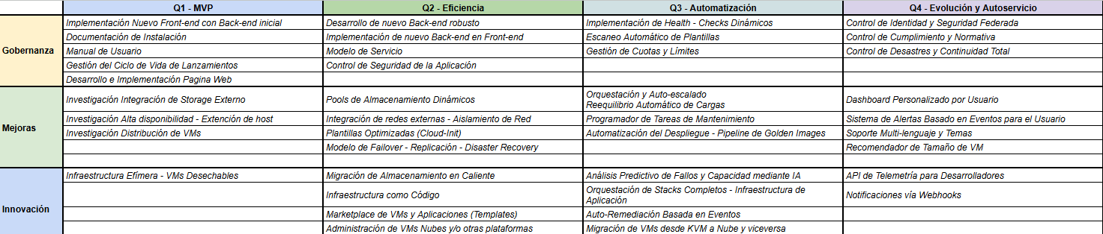

Q1 – MVP (Producto Mínimo Viable)

Gobernanza
- Implementación del nuevo Frontend con backend inicial.
- Documentación de instalación.
- Manual de usuario.
- Gestión del ciclo de vida de lanzamientos.
- Desarrollo e implementación del sitio web del proyecto.

Mejoras
- Investigación de integración con storage externo.
- Investigación de alta disponibilidad mediante extensión de hosts.
- Investigación sobre distribución de máquinas virtuales.

Innovación
- Implementación de infraestructura efímera (VMs desechables) para entornos temporales.

Q2 – Eficiencia Operacional

Gobernanza
- Desarrollo de un backend más robusto.
- Integración completa entre frontend y backend.
- Definición del modelo de servicio.
- Implementación de controles de seguridad de la aplicación.

Mejoras
- Implementación de pools de almacenamiento dinámicos.
- Integración de redes externas con aislamiento de red.
- Plantillas optimizadas mediante Cloud-Init.
- Modelo de failover, replicación y recuperación ante desastres.

Innovación
- Migración de almacenamiento en caliente.
- Implementación de infraestructura como código (IaC).
- Marketplace de plantillas de VMs y aplicaciones.
- Administración de VMs en nubes externas u otras plataformas.

Q3 – Automatización

Gobernanza
- Implementación de health checks dinámicos.
- Escaneo automático de plantillas.
- Gestión de cuotas y límites de recursos.

Mejoras
- Orquestación y autoescalado de infraestructura.
- Reequilibrio automático de cargas.
- Programador de tareas de mantenimiento.
- Automatización del despliegue mediante pipeline de Golden Images.

Innovación
- Análisis predictivo de fallos mediante inteligencia artificial.
- Orquestación de stacks completos de infraestructura de aplicación.
- Implementación de auto-remediación basada en eventos.
- Migración de VMs entre KVM y nube pública.

Q4 – Evolución y Autoservicio

Gobernanza
- Implementación de control de identidad federada.
- Sistemas de cumplimiento normativo y auditoría avanzada.
- Implementación de planes de continuidad y recuperación total ante desastres.

Mejoras
- Dashboard personalizado por usuario.
- Sistema de alertas basado en eventos.
- Soporte multi-lenguaje y temas visuales.
- Sistema de recomendación automática de tamaño de VM.

Innovación
- API de telemetría para desarrolladores.
- Sistema de notificaciones vía webhooks.
- Extensión del ecosistema de integraciones.

